[东北农业大学生命科学学院&黑龙江省农业科学院合作论文图片重复问题引发广泛关注！](https://mp.weixin.qq.com/s?__biz=MzkyNTc2OTI4Mw==&mid=2247491539&idx=4&sn=6f192ee7d7d72c7c1a59c822ec3cf758&chksm=c0331cdbe04130b210f2bb78ee713d766d84087c87a13d83f47347993e7fa55d42cd9118cc99&scene=126&sessionid=1742402665)

[慧眼学术](javascript:void(0);)2025-03-14 10:47:19中国香港





**论文信息**

2025年3月，**东北农业大学生命科学学院，黑龙江省农业科学院**在International Journal of Biological Macromolecules期刊上发表一篇标题为“The synergistic roles of MsRCI2B and MsRCI2E in the regulation of ion balance and ROS homeostasis in alfalfa under salt stress”**MsRCI2B和MsRCI2E在盐胁迫下苜蓿离子平衡和ROS稳态调节中的协同作用**的论文被质疑。

本研究得到了国家自然科学基金（32071866）和科技创新2030重大专项（2022ZD040120401）的资助。

doi: 10.1016/j.ijbiomac.2025.140093

第一作者：东北农业大学生命科学学院 Depeng Zhang

通讯作者：东北农业大学生命科学学院 Hua Cai

黑龙江省农业科学院 Weibo Han（音译：韩微波）

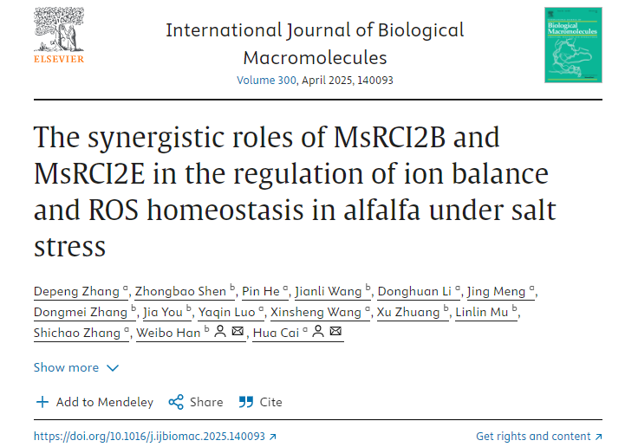

**质疑信息**

**2025年3月， Archasia belfragei 在 Pubpeer 论坛上发表评论：**

图5A中的两行似乎重叠。

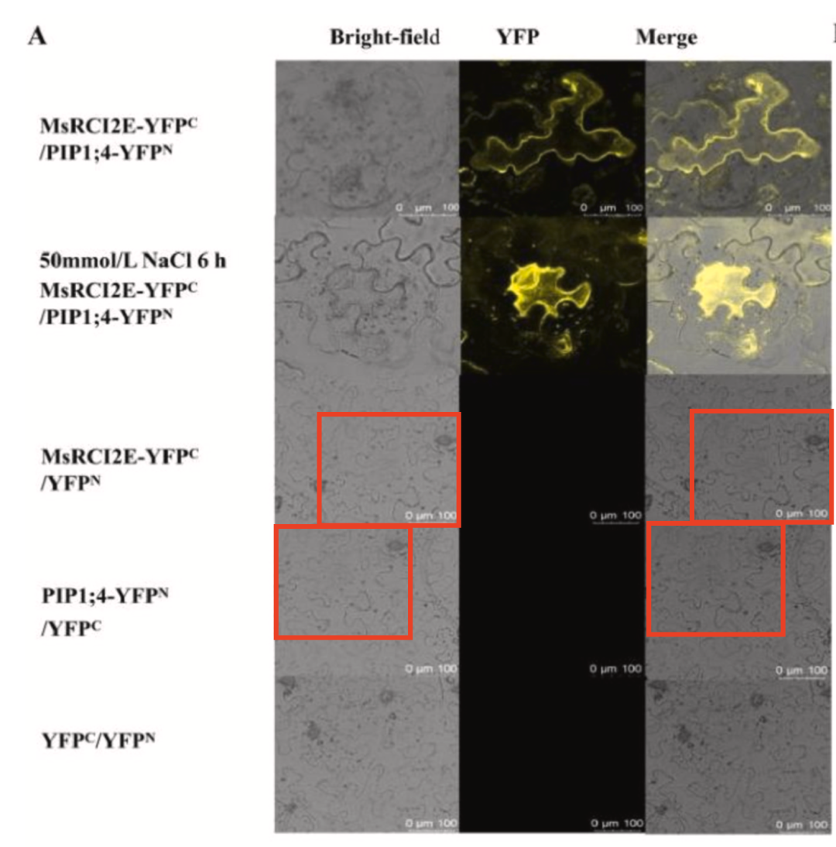

消息来源：

https://pubpeer.com/publications/97D139B5B1E42C4B0A271DA32FF679

声明：

若认为本内容侵犯您或者单位的权益，请速与我们联系并详述侵权情况。我们将依法快速处理，移除涉嫌侵权内容。

联系QQ   1729349097

**往期推荐:**

[引爆全网的学术不端克星神器！一键本地检测，全网最低价，再也不用担心图片误用和第三方图片造假的神器来啦](https://mp.weixin.qq.com/s?__biz=MzkyNTc2OTI4Mw==&mid=2247484961&idx=1&sn=d8a51a591fb0c959e88bc92de949b52c&scene=21#wechat_redirect)

[委员建议：将学术不端行为与其他造假行为一样入“罪”](https://mp.weixin.qq.com/s?__biz=MzkyNTc2OTI4Mw==&mid=2247491231&idx=1&sn=bf06908b0e9e428754f6000aee228d8e&scene=21#wechat_redirect)

[旋转再用？广东药科大学药学院副院长团队研究被质疑学术不端](https://mp.weixin.qq.com/s?__biz=MzkyNTc2OTI4Mw==&mid=2247491429&idx=2&sn=161b2203bbf2a1f157e57bafb33805df&scene=21#wechat_redirect)

[清华大学权威教授研究连遭质疑，重复性问题成焦点](https://mp.weixin.qq.com/s?__biz=MzkyNTc2OTI4Mw==&mid=2247491261&idx=3&sn=2842736b4f13fa3c5eb9cb625147aeb5&scene=21#wechat_redirect)

[长海医院论文竟与旧图“撞脸”，引发广泛质疑！](https://mp.weixin.qq.com/s?__biz=MzkyNTc2OTI4Mw==&mid=2247491261&idx=4&sn=83daf09984cfdffc1332800ed76e6229&scene=21#wechat_redirect)